МИНИСТЕРСТВО НАУКИ И ВЫСШЕГО ОБРАЗОВАНИЯ

РОССИЙСКОЙ ФЕДЕРАЦИИ

Федеральное государственное автономное образовательное учреждение

высшего образования

**«МОСКОВСКИЙ ПОЛИТЕХНИЧЕСКИЙ УНИВЕРСИТЕТ»**

**(МОСКОВСКИЙ ПОЛИТЕХ)**

ФАКУЛЬТЕТ ИНФОРМАЦИОННЫХ ТЕХНОЛОГИЙ

Кафедра «Информационная безопасность»

**Отчеты по лаботаторным работам**

По дисциплине **«Безопасность операционных систем Windows»**

Направление:

Группа: 221-352

Студент: Барателия Тимур Адгурович 20.12.2023 ____________

(Дата) (Подпись)

Проверил:

Пиков Виталий Александрович __________ __________ __________

(Оценка) (Дата) (Подпись)

Москва 2023г **Отчет лаб 1**

|  |  |  |
| --- | --- | --- |
| Подсистема | Windows 10 | Astra linux |
| Управления доступом | **Учетные записи пользователей и группы** - Учетные записи определяют, кто может получить доступ к компьютеру, а группы позволяют администраторам применять права доступа к нескольким пользователям одновременно. **AppLocker -** позволяет администраторам ограничивать выполнение приложений и скриптов, что уменьшает риск внедрения вредоносного программного обеспечения. | **Access Control Lists (ACL)** - механизм тонкого управления правами доступа к объектам файловой системы. **Security-Enhanced Linux (SELinux) -** система принудительного контроля доступа, реализованная на уровне ядра. |
| Регистрации и учёта | **Local Security Authority (LSA) -** управляет аутентификацией пользователей при входе в систему. Он также участвует в процессе создания и хранения хэшей паролей. **Event Viewer** - регистрирует события, происходящие в системе, включая вход и выход пользователя, изменения в политиках безопасности, аудит безопасности и другие важные моменты. | **Linux Audit Daemon (Auditd)** — нативный инструмент, предназначенный для мониторинга событий операционной системы и записи их в журналы событий. **system log (syslog)** - стандарт отправки и регистрации сообщений о происходящих в системе событиях. |
| Криптографическая | **BitLocker** - обеспечивает шифрование диска и защиту данных на диске от несанкционированного доступа, может использоваться как на уровне всего диска, так и на уровне отдельных томов (Ключ может храниться как в TPM (Trusted Platform Module), так и на внешнем носителе). **Windows Hello** - предоставляет биометрические методы аутентификации, такие как сканер отпечатков пальцев, распознавание лица или PIN-код, чтобы обеспечить безопасный доступ к устройству. **Encrypting File System (EFS) -** механизм шифрования файлов на уровне файловой системы. | **Cryptsetup и Linux Unified Key Setup (LUKS) -** предоставляют механизмы для шифрования дисковых томов. Cryptsetup используется для настройки шифрования, а LUKS определяет формат метаданных для дисковых устройств. **OpenSSL** - библиотека, предоставляющая реализации различных криптографических алгоритмов, используется в многих приложениях для обеспечения безопасной передачи данных через сеть и других криптографических операций. |
| Обеспечения целостности | **System File Checker (SFC) -** инструмент, который позволяет администраторам проверять целостность и восстанавливать поврежденные системные файлы. Он может автоматически заменять поврежденные версии файлов на те, которые хранятся в кэше. **Trusted Platform Module (TPM) -** аппаратный модуль, который предоставляет безопасное окружение для хранения ключей шифрования и других секретных данных. Это обеспечивает целостность системы, предотвращая несанкционированный доступ к ключам. **Windows Defender -** В Windows Defender встроен механизм контроля целостности, который отслеживает изменения в системных файлах и других критических ресурсах. Если обнаруживается подозрительная активность, Windows Defender может предпринять меры для предотвращения угроз. | **AppArmor** — программный инструмент упреждающей защиты, основанный на политиках безопасности, которые определяют, к каким системным ресурсам и с какими привилегиями может получить доступ то или иное приложение. **Integrity Measurement Architecture (IMA) -** обеспечивает механизм измерения целостности файлов в системе. Файлы могут быть подписаны цифровой подписью, и IMA регистрирует хэши файлов, что позволяет обнаруживать изменения и подмену файлов. |

**Отчет лаб2   
  
Exe** – сокращение от executable (исполняемый)  
**dll (Dynamic Link Library)** - динамически подключаемая библиотека

**svchost.exe (служба хост-процесса)** - главный процесс для служб, загружаемых из динамических библиотек (dll). Он позволяет запускать службы схожего типа в одном процессе, что облегчает их управление и поддержку.

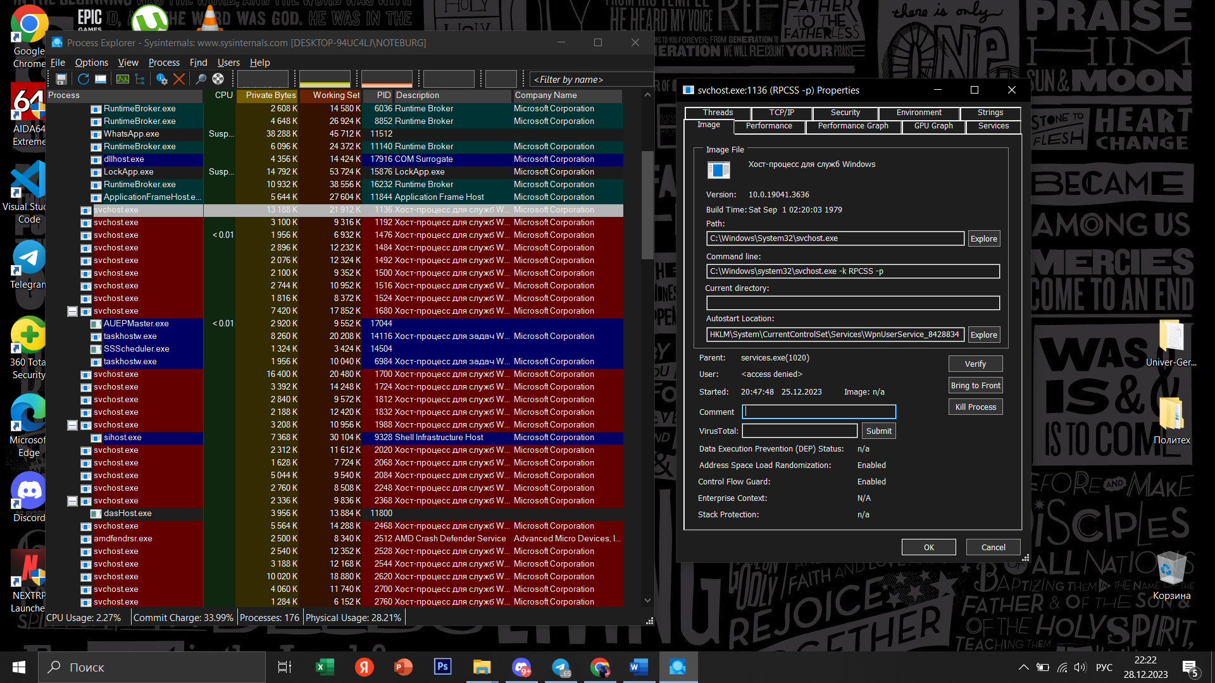

**sihost.exe (Shell Infrastructure Host)** - процесс, который управляет различными элементами пользовательского интерфейса, связанными с рабочим столом и оконным менеджером. Он задействуется при отображении меню Пуск, панели задач и важных графических элементов интерфейса ОС. Например, без него не обходятся эффекты прозрачности.

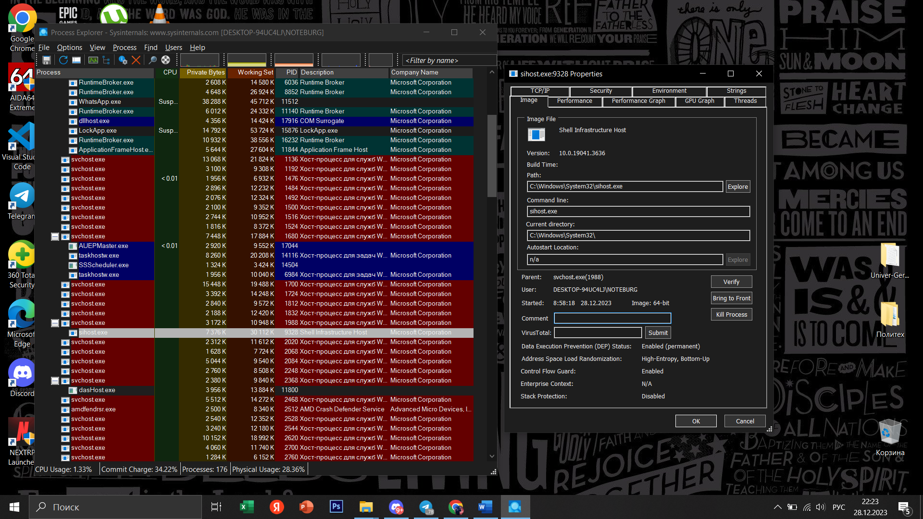

**RuntimeBroker.exe ("Брокер среды выполнения")** - процесс, отвечающий за управление различными аспектами приложений Windows, в том числе обеспечивающий безопасное выполнение некоторых задач, таких как ограничение доступа к ресурсам системы и управление разрешениями приложений в магазине Windows (к примеру, доступом к камере или микрофону).

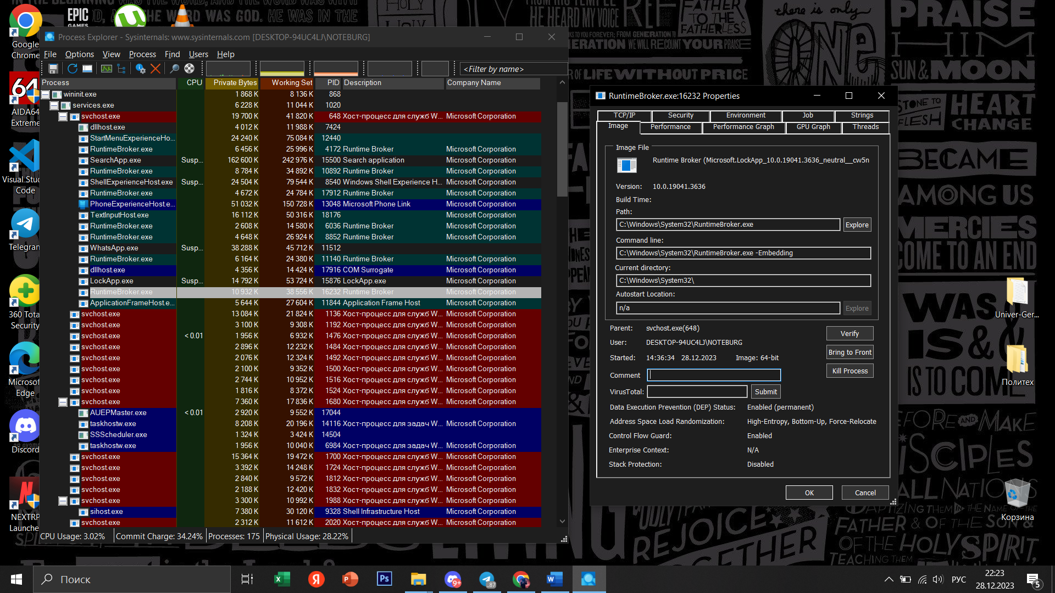

**lsaas.exe (Local Security Authority Subsystem Service)** – часть Windows, отвечающая за авторизацию локальных пользователей. Без неё вход систему для локальных пользователей (не зарегистрированных в домене) невозможен в принципе.

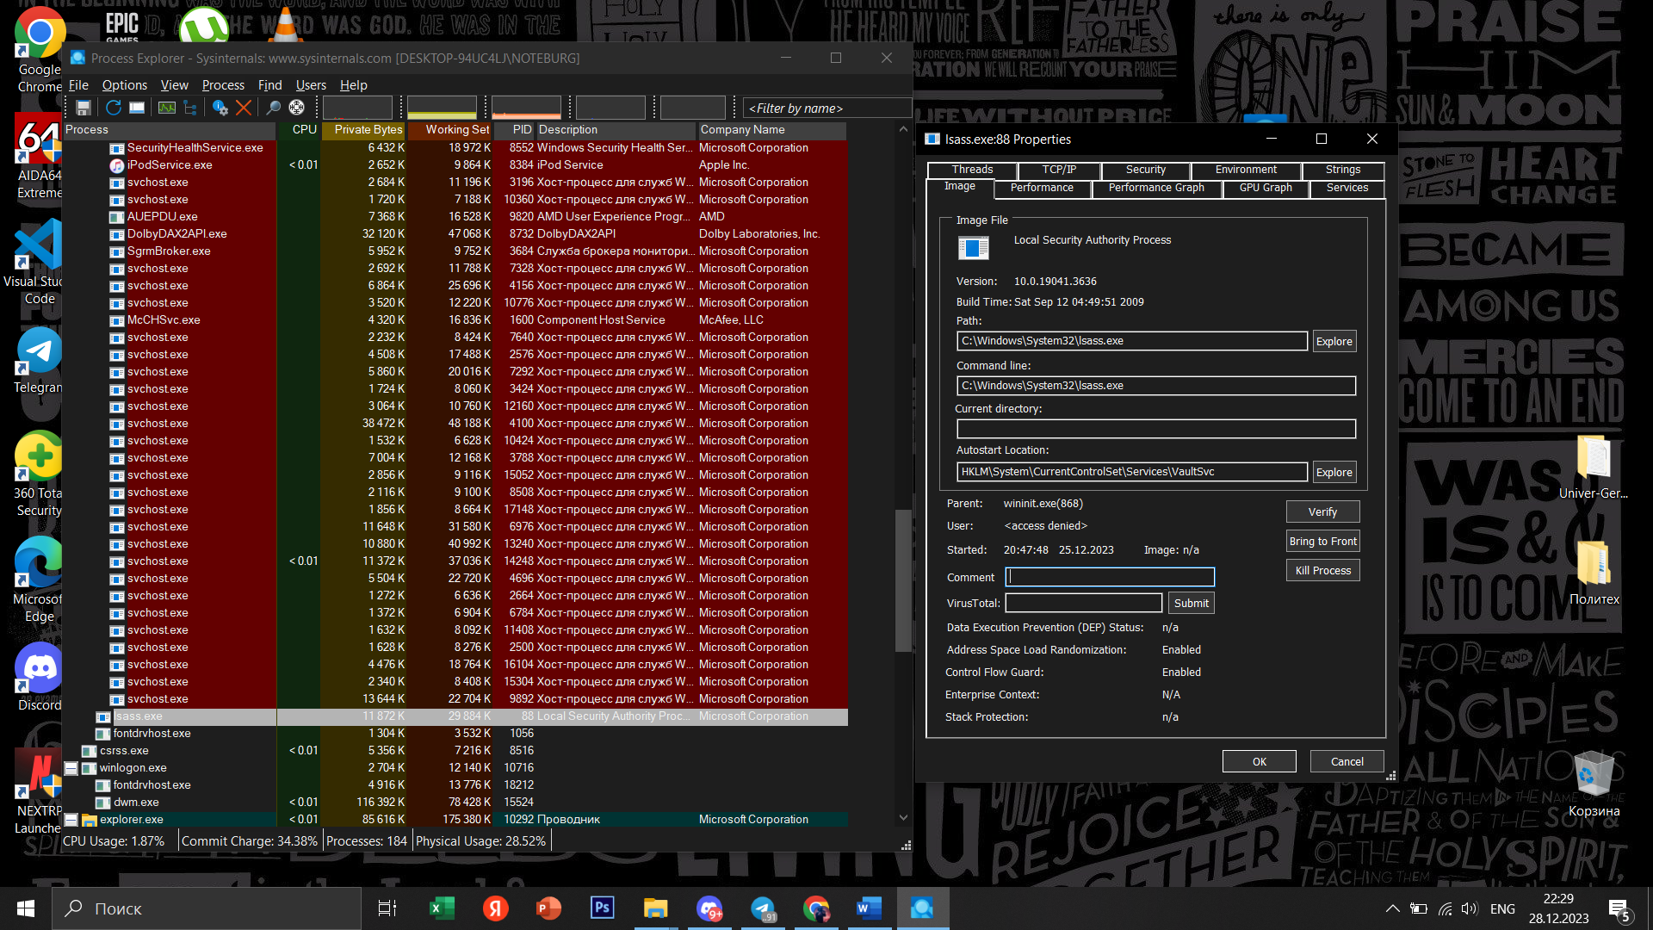

**fontdrvhost.exe (Font driver host)** – процесс, который отвечает за управление шрифтами и их отображение. Этот процесс поддерживает работу современных шрифтовых технологий, таких как OpenType, TrueType и PostScript, обеспечивая корректное отображение текста в различных приложениях и на рабочем столе.

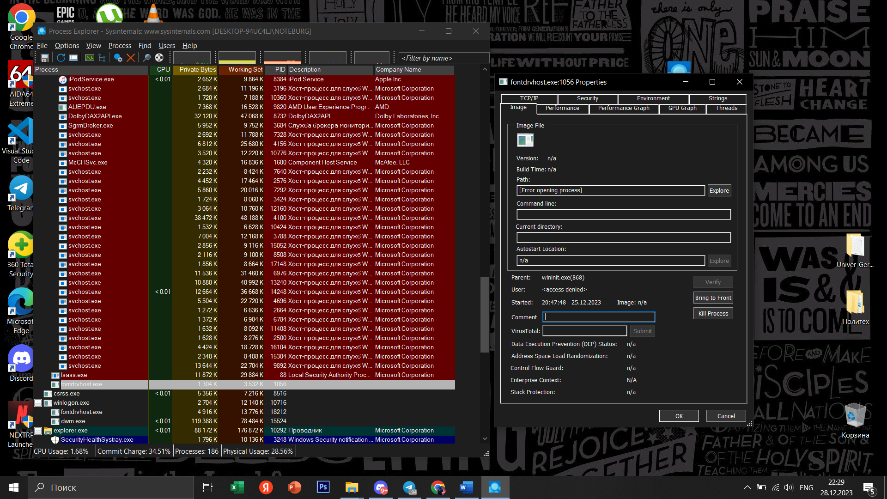

**Winlogon.exe (Программа входа в систему)** – системный процесс Windows, отвечающий за управление процессом входа пользователя в систему. Его функции включают в себя аутентификацию пользователя, загрузку профиля, управление сеансом пользователя и выполнение других задач, связанных с инициализацией и завершением сеанса в Windows.

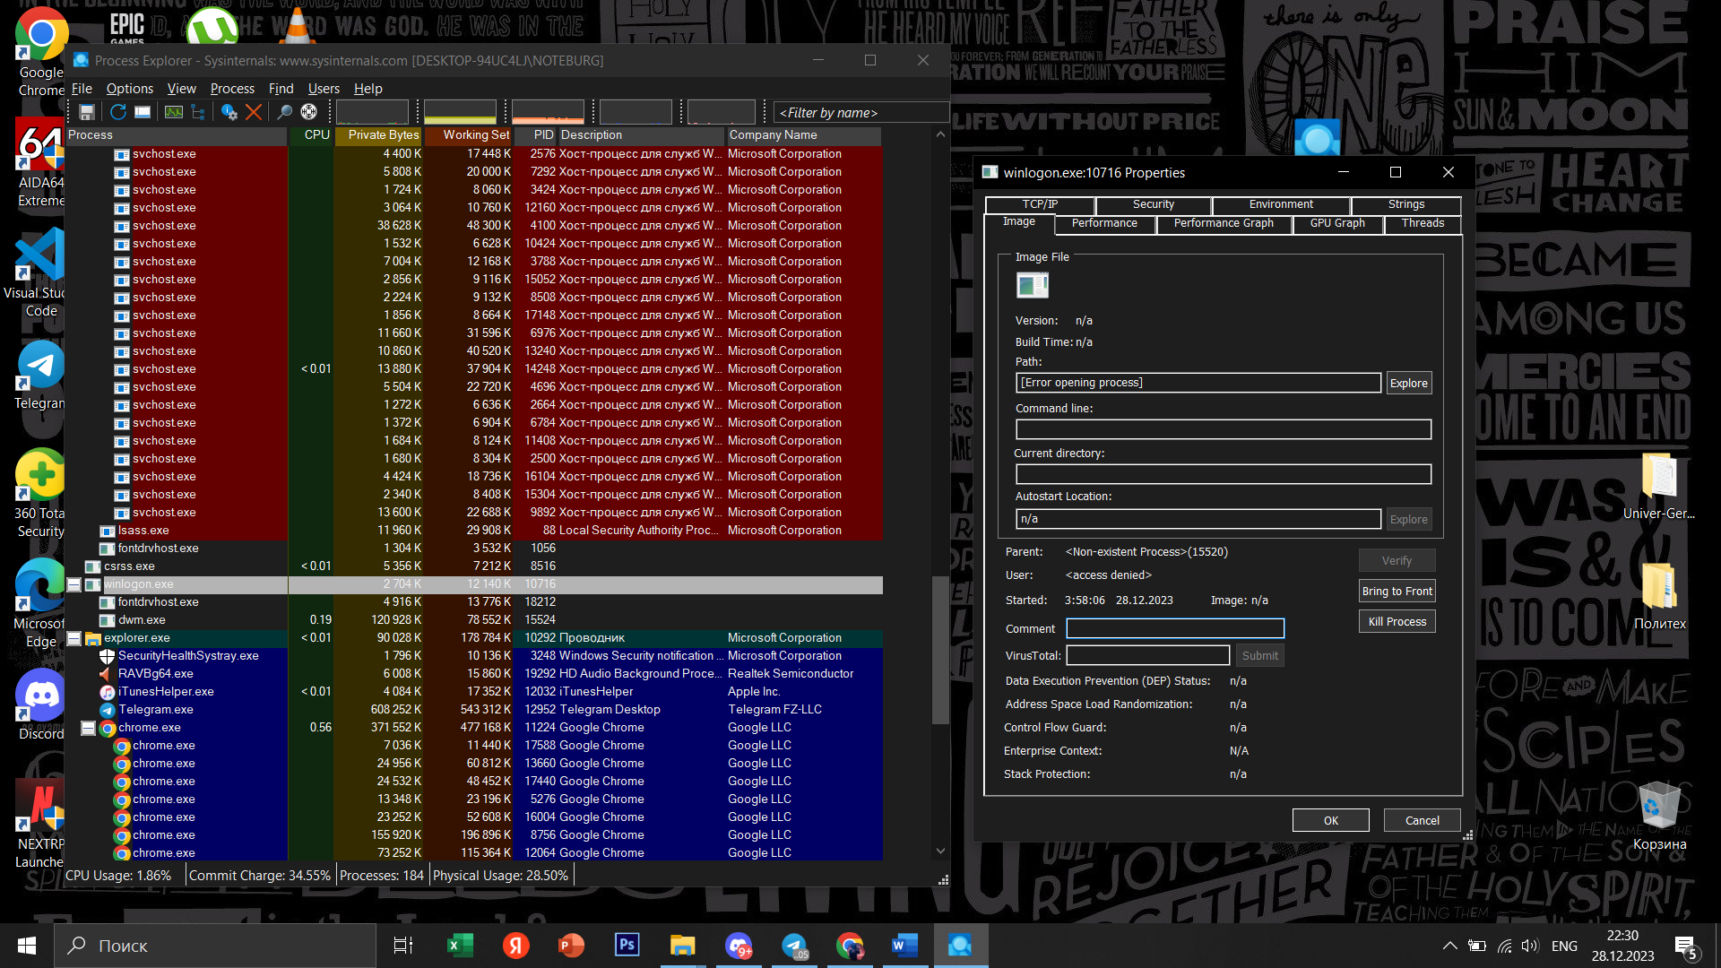

**spoolsv.exe (Print Spooler Service)** – процесс, который управляет заданиями печати, создает очередь для отправки документов на принтеры, следит за состоянием принтеров и обеспечивает взаимодействие между операционной системой и устройствами печати.

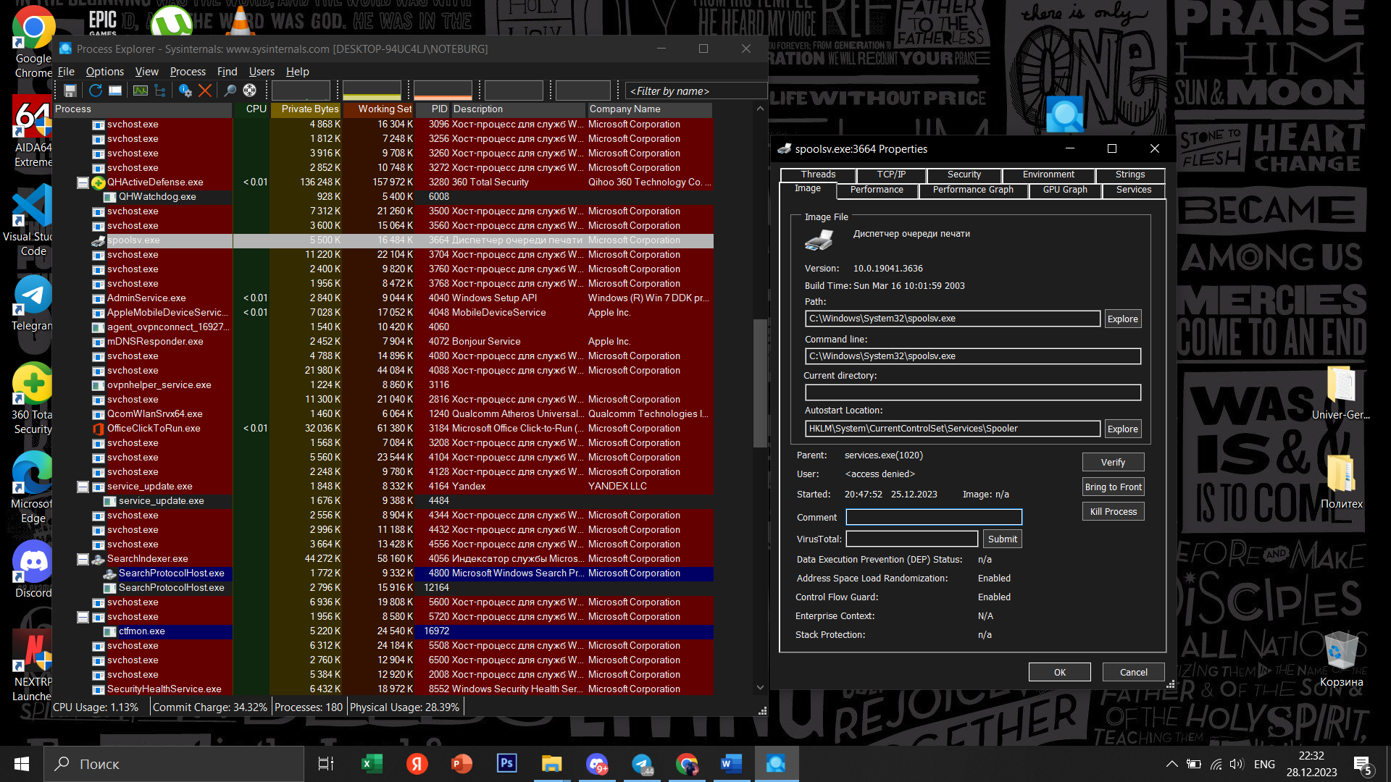

**explorer.exe** – это процесс оболочки, управляющий графическим интерфейсом, рабочим столом, файловым менеджером и панелью задачи.

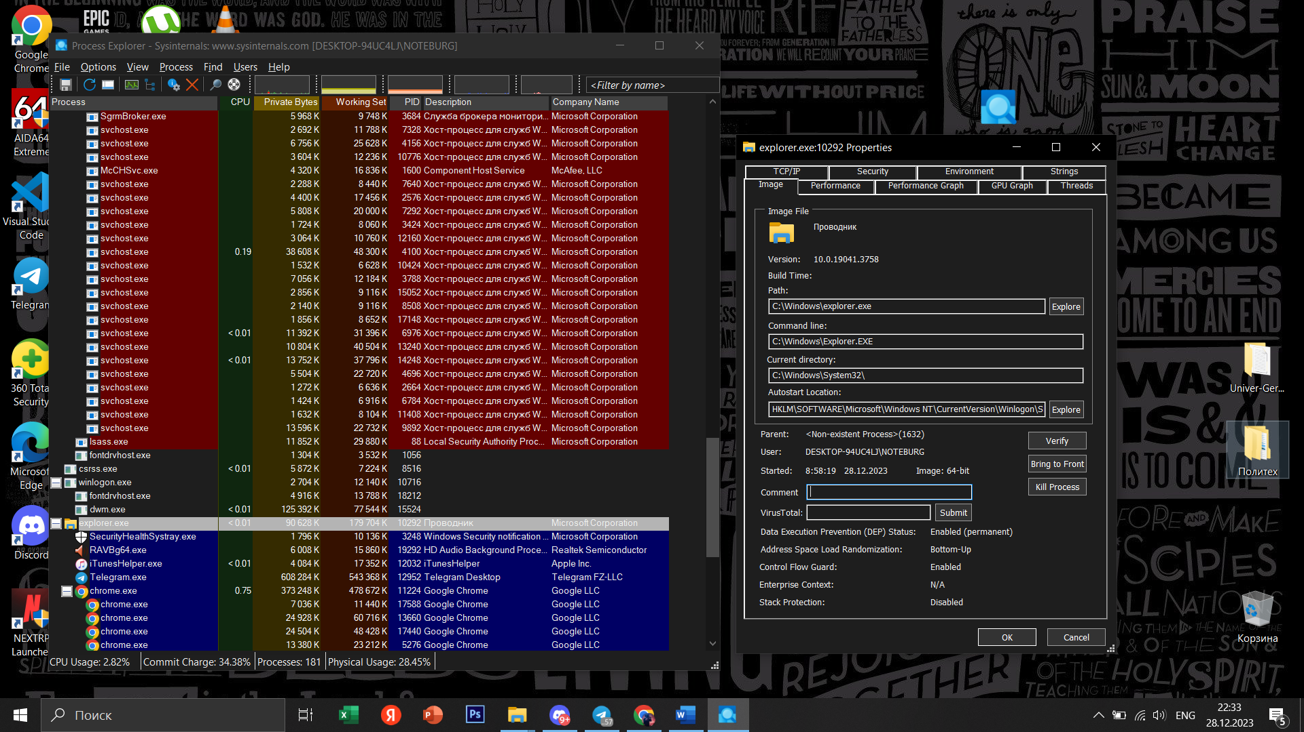

**Dllhost (COM Surrogate)** – процесс, который управляет выполнением и поддержкой COM (Component Object Model) объектов в виде динамических библиотек (DLL).

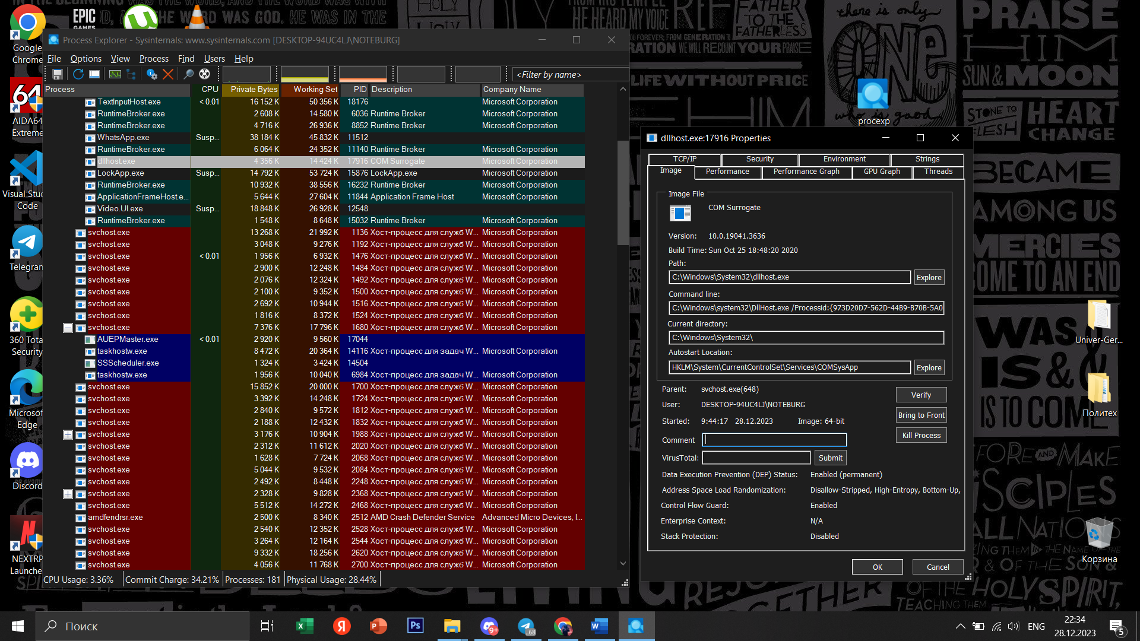

**dasHost (Host Provider Framework Device Association)** – используется для подключения и сопряжения беспроводных и проводных устройств, таких как мышь, принтеры, наушники, веб-камера или даже кабели USB.

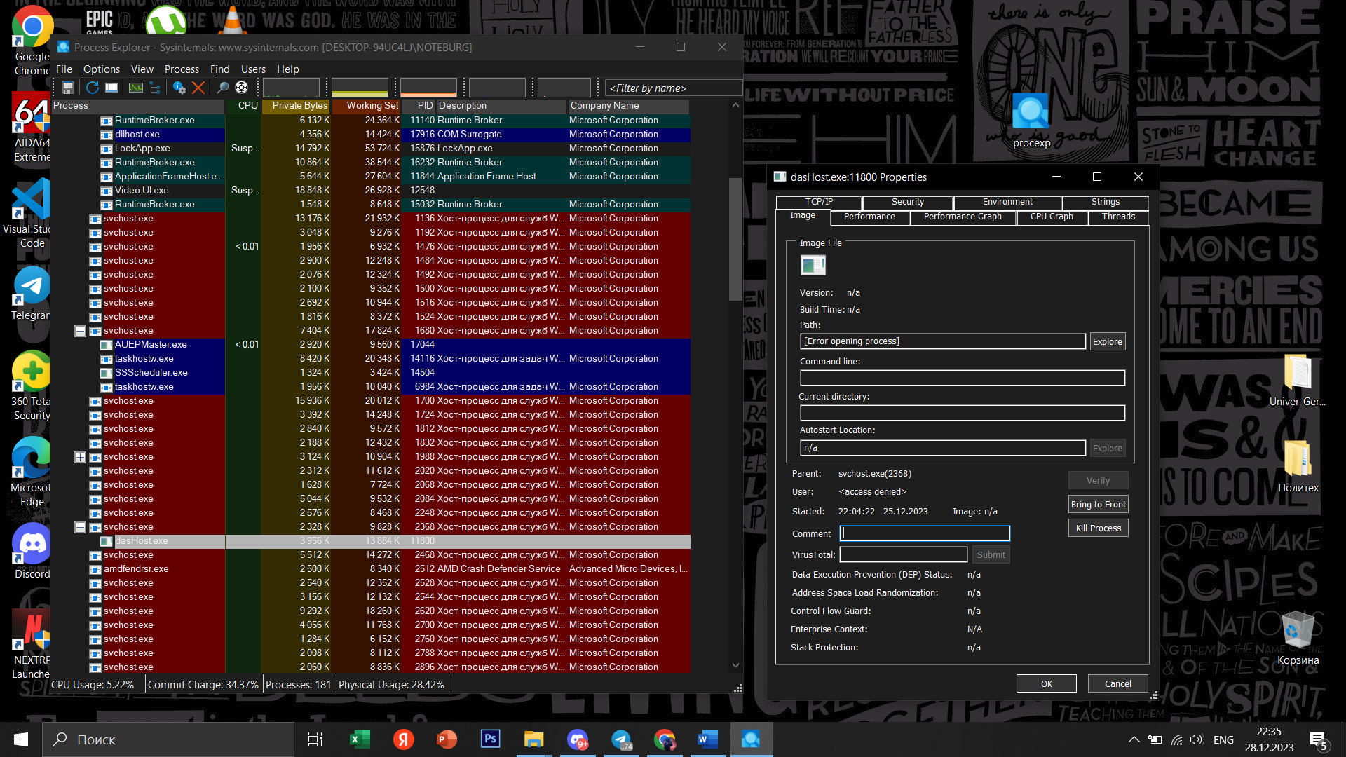

**Conhost.exe (Console Host)** – процесс, предназначенный для обеспечения командной строки (Command Prompt) и других текстовых интерфейсов в графическом режиме. Он решает одну из фундаментальных проблем предыдущих версий Windows, которая проявлялась при управлении консольными окнами и нарушала работу в режиме перетаскивания объектов «drag & drop» в Windows Vista.

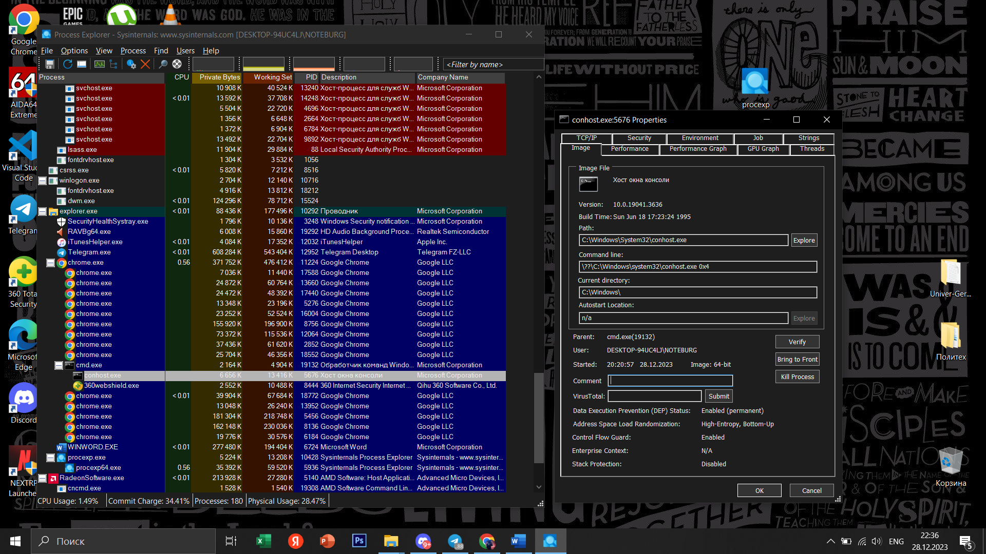

**Audiodg.exe (Изоляция графов аудиоустройств Windows)** – процесс, который управляет аудио-данными для различных приложений и процессов. Обеспечивает более высокую степень изоляции аудиопроцессов, что способствует стабильной работе звука и предотвращает возможные сбои в аудио-проигрывании.

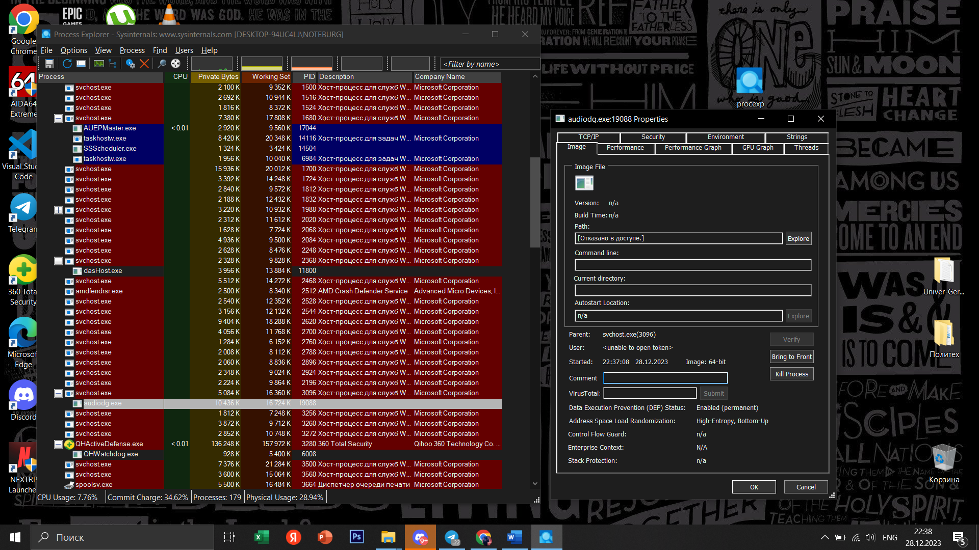

**Ctfmon (Загрузчик CTF (Collaborative Translation Framework))** – процесс, связанный с обеспечением поддержки ввода текста и языковых функций. Главной функцией ctfmon.exe является поддержка службы Text Services Framework (TSF), предоставляющей функции, такие как автоматическое исправление текста, ввод на нескольких языках, а также другие языковые и текстовые возможности

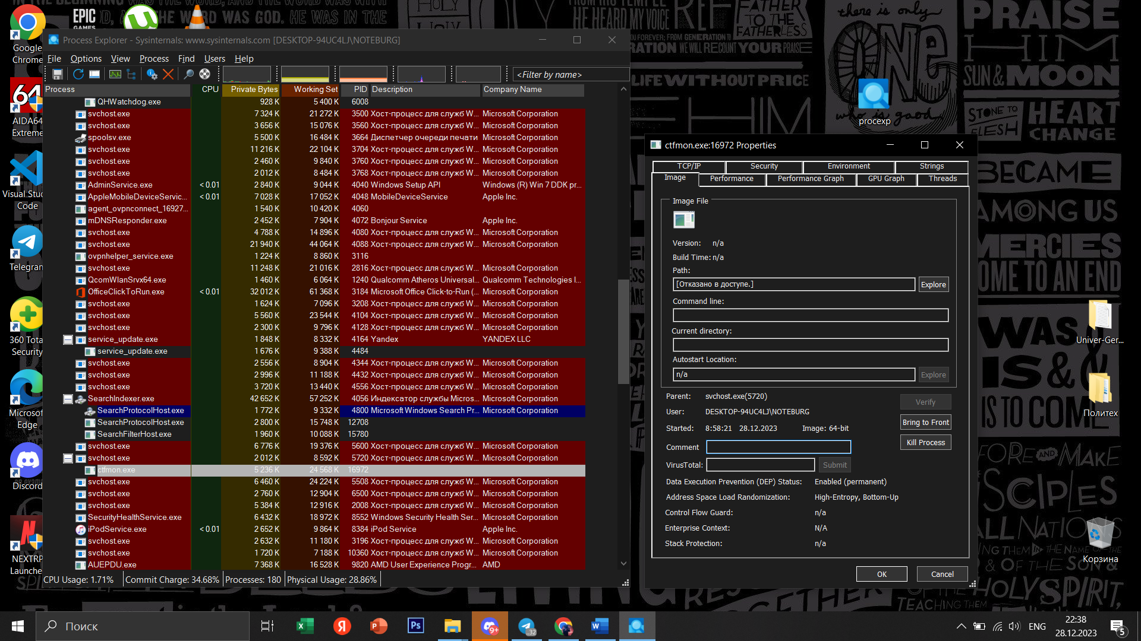

**Wininit.exe** – процесс, который выполняет ряд задач при старте системы. Он отвечает за инициализацию системы, запуск служб и выполнение различных процедур предзагрузочной инициализации.

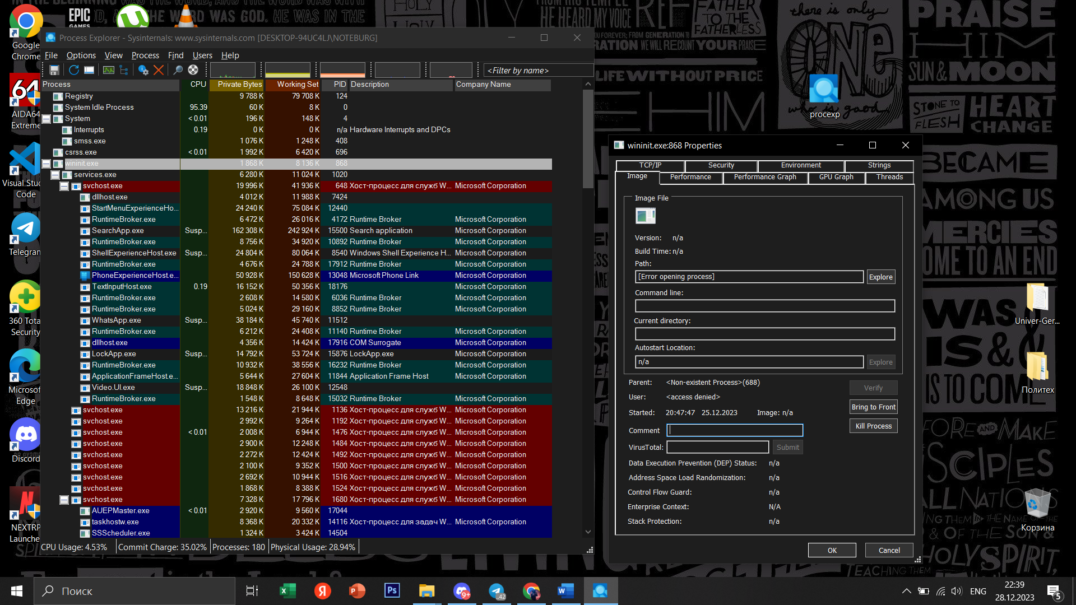

**Smss.exe (Session Manager Subsystem)** - это первый процесс, который запускается при загрузке операционной системы Windows. Его основная функция — инициализация системных параметров и создание основных системных процессов. Этот процесс инициализируется системным потоком и ответствен за различные действия, включая запуск процессов Winlogon и Win32 (Csrss.exe) и установку системных переменных.

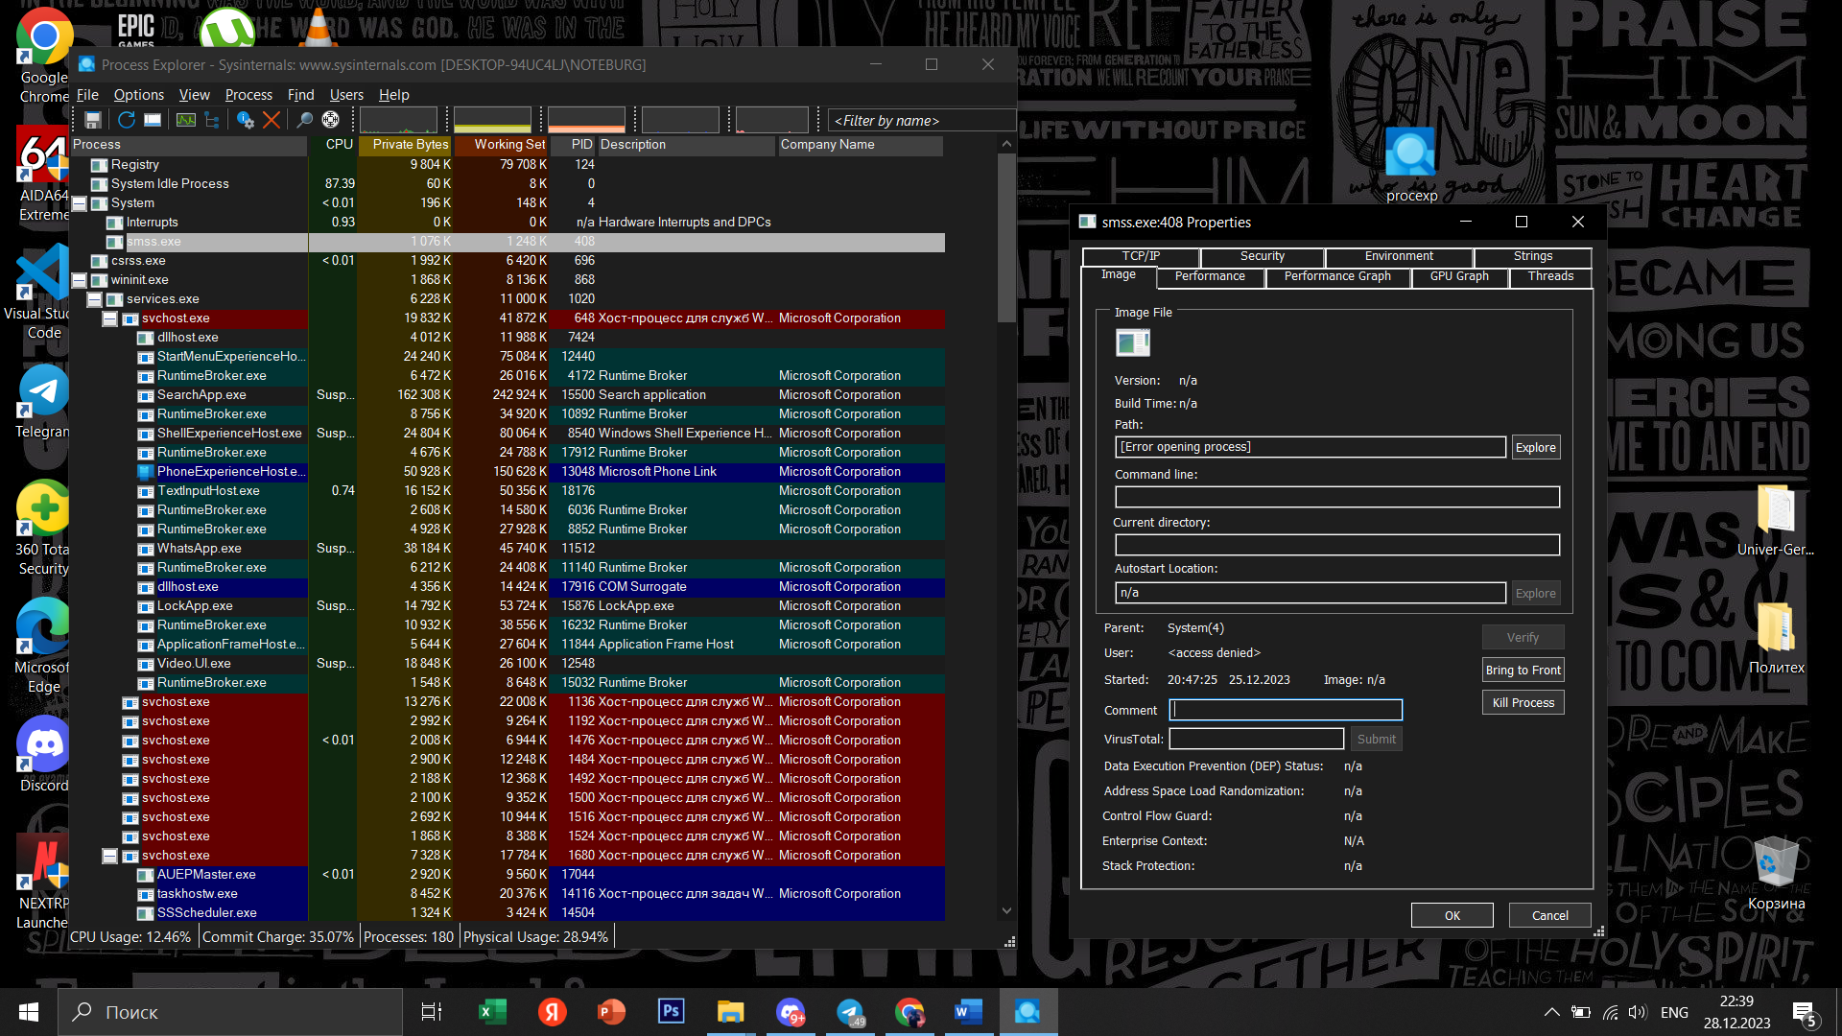

**Services.exe (Диспетчер управления службами)** – процесс, ответственный за запуск, управление и завершение служб. Обеспечивает централизованное управление службами, включая их автоматический запуск при загрузке системы, мониторинг их состояния и обработку запросов на запуск или завершение служб. Службы представляют собой фоновые процессы, выполняющие различные функции, такие как управление сетью, печатью, безопасностью и другими системными задачами.

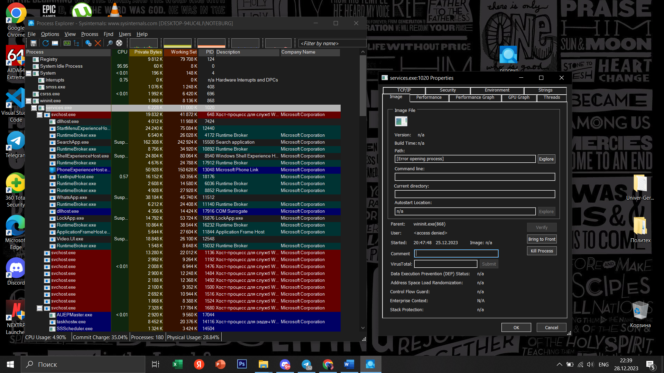

**Csrss.exe (Client/Server Runtime Subsystem)** – системный процесс, отвечающий за управление графическим интерфейсом, обработку пользовательского ввода и создание окон.

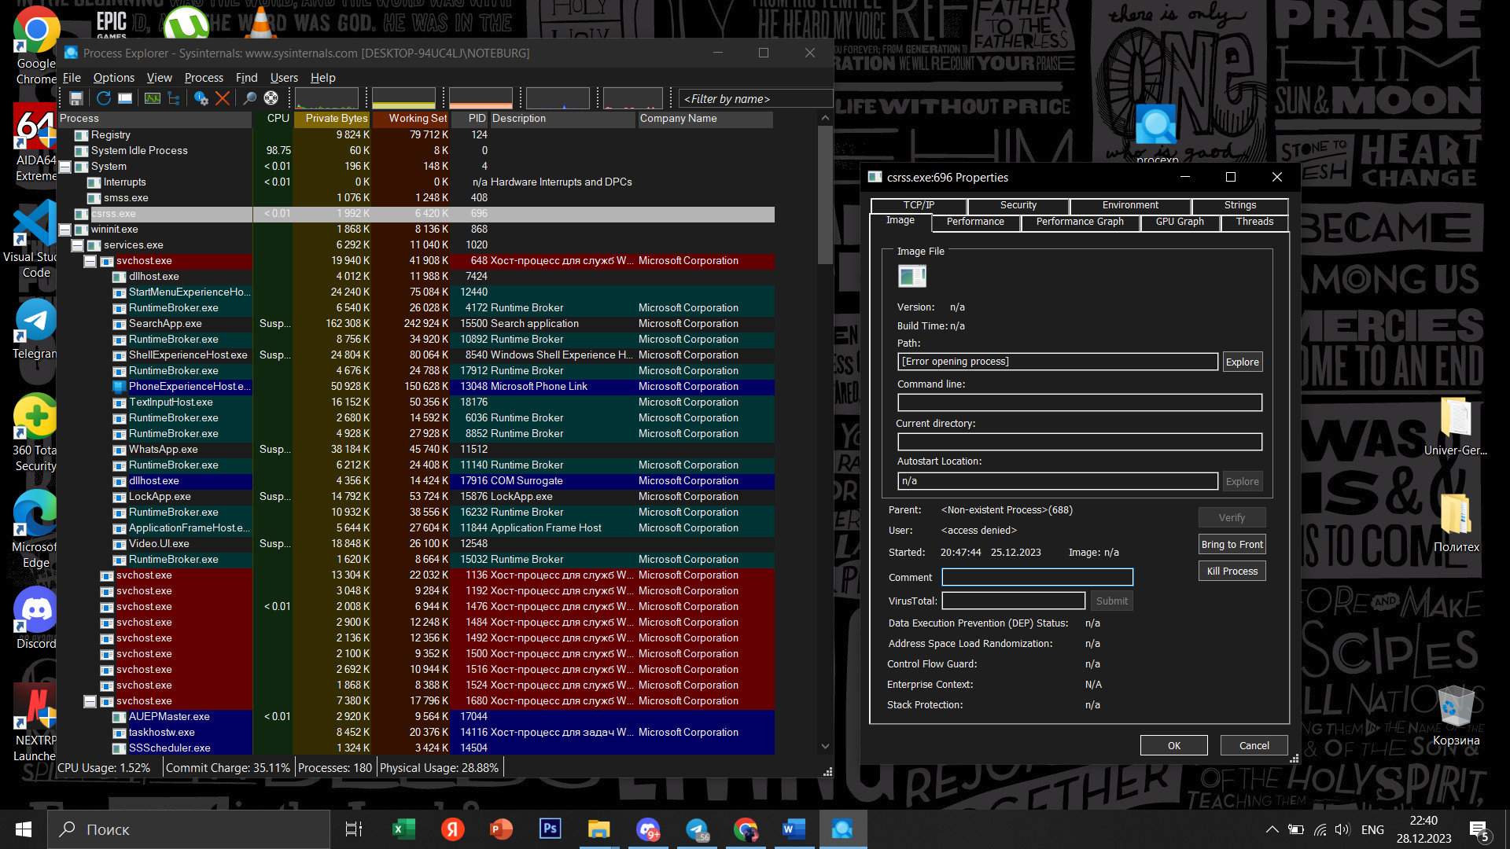

**Отчет лаб 3**

|  |  |  |  |  |  |  |
| --- | --- | --- | --- | --- | --- | --- |
| № | Название ОС | Производитель | Тип | Запись в реестре | Действующие сертификаты | Максимальный уровень конфиденциальной информации |
| 1 | KasperskyOS | АО "ЛАБОРАТОРИЯ КАСПЕРСКОГО" | Тип Б | Реестровая запись №5564 от 24.06.2019 | - | - |
| 2 | БагрОС-4000 | ПАО «Компания Сухой» | Тип В | Реестровая запись №5841 от 20.09.2019 | Требования защиты информации в 8 Управлении ГШ ВС РФ. | Может использоваться для обработки информации, содержащей сведения, составляющие государственную тайну и имеющие степень секретности «совершенно секретно». |
| 3 | Альт Линукс СПТ 7.0 | ООО «Свободные программы и технологии», «Базальт СПО» | Тип А | Реестровая запись №9 от 20.02.2016 | Сертификат ФСТЭК № 3713 от 14.03.2017 | Защищена встроенными средствами защиты информации от несанкционированного доступа по 5 классу защищённости |
| 4 | ОСь | Национальный центр информатизации (входит в госкорпорацию «Ростех») | Тип А | Реестровая запись №4423 от 16.04.2018 | - | Не прошла экспертизу на допуск к работе с гостайной |
| 5 | Операционная система специального назначения «Astra Linux Special Edition» | ООО "РУСБИТЕХ-АСТРА" | Тип А | Реестровая запись №369 от 08.04.2016 | Сертификат ФСТЭК № 2557 от 27.01.2012 | Разрешена работа с государственной тайной степени секретности «особой важности» |
| 6 | МСВСфера 6.3 АРМ | ООО "НАЦИОНАЛЬНЫЙ ЦЕНТР ПОДДЕРЖКИ И РАЗРАБОТКИ" | Тип А | Реестровая запись №16243 от 30.12.2022 | Сертификат ФСТЭК № 3174 от 07.07.2014 | Разрешена работа информацией ограниченного доступа (СТ, КТ) |
| 7 | Атликс 3.1 | ФГУП «НТЦ «Атлас» | Тип А | - | Сертификат ФСТЭК № 3726 от 27.03.2017 | Разрешена работа информацией ограниченного доступа (СТ, КТ) |
| 8 | Защищенная ОС РВ «Нейтрино» | ООО «СВД Встраиваемые системы» | Тип В | Реестровая запись №6495 от 07.04.2020 | Сертификат ФСТЭК № 3795 от 29.08.2017;  Сертификат соответствия Минобороны РФ № 4695 от 05.03.2020 | Разрешена работа с государственной тайной степени секретности «особой важности» |
| 9 | РОСА «КОБАЛЬТ» | ООО НТЦ ИТ Роса | Тип А | Реестровая запись №1999 от 08.10.2016 | Сертификат ФСТЭК № 4039 от 07.12.2018 | Разрешена работа информацией ограниченного доступа (СТ, КТ) |
| 10 | РЕД ОС | ООО Ред софт | Тип А | Реестровая запись №3751 от 23.07.2017 | Сертификат ФСТЭК № 4060 от 12.01.2019 | Разрешена работа информацией ограниченного доступа (СТ, КТ) |
| 11 | Стрелец | АО «НППКТ» и концер ВНИИНС | Тип А | Реестровая запись №6177 от 13.01.2020 | Сертификат ФСТЭК № 4060 от 12.01.2019;  Сертификат соответствия  № 6494  Министерства обороны РФ  от 18.08.2023; | Разрешена работа информацией ограниченного доступа (СТ, КТ) |
| 12 | З ОС «Арамид» для супер-ЭВМ | ФГУП РФЯЦ-ВНИИЭФ (Росатом) | Тип А | Реестровая запись №12857 от 21.02.2022 | Сертификат ФСТЭК № 4217 от 04.02.2020 | Разрешена работа с государственной тайной |
| 13 | AlterOS | ООО «АЛМИ Партнер» | Тип А | Реестровая запись №3801 от 16.08.2017 | Сертификат ФСТЭК № 4393 от 26.04.2021 | Разрешена работа информацией ограниченного доступа (СТ, КТ) |
| 14 | Циркон 37К | АО «МВП «СВЕМЕЛ» |  | Реестровая запись №1433 от 05.09.2016 | Сертификат ФСТЭК № 4444 от 23.09.2021 | Разрешена работа информацией ограниченного доступа (СТ, КТ) |

**Отчет лаб 4**

|  |  |  |
| --- | --- | --- |
| **Windows** | | |
| **Шаг** | **Действие** | **Описание** |
| 1 | Установить сложный пароль | Задать пароль длиной более 10 символов, с разным регистром, цифрами и символами. |
| 2 | Создать учетную запись администратора | Назначить другое имя для учетной записи администратора, отличное от стандартного "admin". |
| 3 | Отключить учетную запись гостя | Запретить использование учетной записи гостя для повышения безопасности. |
| 4 | Обновить ОС | Установить все доступные обновления безопасности, чтобы устранить известные уязвимости. |
| 5 | Включить брандмауэр | Включить встроенный брандмауэр для контроля сетевого трафика и защиты от несанкционированного доступа. |
| 6 | Включить Windows Defender | Активировать антивирусный и антишпионский инструмент Windows Defender для защиты от вредоносных программ. |
| 7 | Настроить обновления Windows | Настроить автоматическое обновление операционной системы для поддержания актуальной защиты. |
| 8 | Настроить систему мониторинга событий | Настроить журнал событий для мониторинга активности и выявления потенциальных угроз. |
| 9 | Отключить автозапуск программ в автозагрузке | Управлять списком программ, запускаемых при старте, чтобы предотвратить загрузку вредоносных приложений. |
| 10 | Задать правила файервола | Настроить брандмауэр для блокировки нежелательного сетевого трафика и ограничения доступа. |
| 13 | Включить BitLocker (если применимо) | Если устройство поддерживает, включить шифрование диска BitLocker для защиты данных на жестком диске. |
| 14 | Настроить аудит безопасности | Включить аудит безопасности для регистрации событий, связанных с попытками несанкционированного доступа. |
| 15 | Задать сложные логины для других учетных записей | Настроить сложные пароли для всех остальных учетных записей на компьютере. |

|  |  |  |
| --- | --- | --- |
| **Astra linux** | | |
| **Шаг** | **Действие** | **Описание** |
| 1 | Настройка пользователей и групп | Создать ограниченные учетные записи, запретить использование root для повседневных задач. |
| 2 | SSH-безопасность | Запретить аутентификацию по паролю, разрешить только ключи; ограничить доступ к SSH по IP; изменить порт SSH. |
| 3 | Файловая система | Задать правильные разрешения на критически важные файлы; включить шифрование дисков (LUKS). |
| 4 | Аудит безопасности | Включить и настроить аудит для мониторинга системных событий; создать централизованный журнал аудита. |
| 5 | Firewall | Настроить iptables или firewalld для фильтрации сетевого трафика; разрешить только необходимые порты и сервисы. |
| 6 | SELinux или AppArmor | Включить и настроить SELinux или AppArmor для контроля доступа к ресурсам; активировать "Enforcing" режим. |
| 7 | Обновления | Настроить автоматическое обновление пакетов и ядра; периодически проверять наличие обновлений и применять их. |
| 8 | Логи | Периодически анализировать системные логи; включить централизованный сбор логов, если возможно. |

**Отчет лаб 5**

#include "framework.h" // Включаем заголовочный файл framework.h, предположительно содержащий общие библиотеки и определения.

#include "WinAPI.h" // Включаем заголовочный файл WinAPI.h, где, вероятно, определены функции и структуры для работы с WinAPI.

#define MAX_LOADSTRING 100 // Макрос, устанавливающий максимальную длину строки (часто используется для буферов строк).

// Глобальные переменные:

**HINSTANCE** hInst; // Текущий экземпляр

**WCHAR** szTitle[MAX_LOADSTRING]; // Текст строки заголовка

**WCHAR** szWindowClass[MAX_LOADSTRING]; // Имя класса главного окна

// Отправить объявления функций, включенных в этот модуль кода:

**ATOM** MyRegisterClass(**HINSTANCE** hInstance); // Прототип функции для регистрации класса окна. Принимает дескриптор экземпляра приложения (hInstance).

**BOOL** InitInstance(**HINSTANCE**, **int**); // Прототип функции для инициализации экземпляра и создания главного окна. Принимает дескриптор экземпляра и флаг отображения окна.

**LRESULT** **CALLBACK** WndProc(**HWND**, **UINT**, **WPARAM**, **LPARAM**); // Прототип функции обработки сообщений главного окна. Принимает дескриптор окна и параметры сообщения.

**INT_PTR** **CALLBACK** About(**HWND**, **UINT**, **WPARAM**, **LPARAM**); // Прототип функции обработки сообщений для окна "О программе". Принимает дескриптор окна и параметры сообщения.

// Точка входа приложения

**int** APIENTRY wWinMain(_In_ **HINSTANCE** hInstance,

_In_opt_ **HINSTANCE** hPrevInstance,

_In_ **LPWSTR** lpCmdLine,

_In_ **int** nCmdShow)

{

UNREFERENCED_PARAMETER(hPrevInstance); // Подавление предупреждения об неиспользуемом параметре (не используется в этой функции).

UNREFERENCED_PARAMETER(lpCmdLine); // Подавление предупреждения об неиспользуемом параметре (не используется в этой функции).

// Инициализация глобальных строк

LoadStringW(hInstance, IDS_APP_TITLE, szTitle, MAX_LOADSTRING); // Загрузка строки заголовка приложения из ресурсов

LoadStringW(hInstance, IDC_WINAPI, szWindowClass, MAX_LOADSTRING); // Загрузка имени класса окна из ресурсов

MyRegisterClass(hInstance); // Регистрация класса окна

// Выполнить инициализацию приложения:

**if** (!InitInstance(hInstance, nCmdShow)) // Создание и отображение главного окна

{

**return** FALSE; // В случае ошибки инициализации возвращаем FALSE.

}

**HACCEL** hAccelTable = **LoadAccelerators**(hInstance, **MAKEINTRESOURCE**(IDC_WINAPI)); // Загрузка таблицы акселераторов для обработки хоткеев

**MSG** msg;

// Цикл основного сообщения:

**while** (**GetMessage**(&msg, **nullptr**, 0, 0))

{

**if** (!**TranslateAccelerator**(msg.hwnd, hAccelTable, &msg)) // Обработка акселераторов

{

**TranslateMessage**(&msg); // Преобразование сообщений клавиш в символы

**DispatchMessage**(&msg); // Передача сообщения в функцию окна для обработки

}

}

**return** (**int**)msg.wParam; // Возвращаем код выхода из приложения после завершения цикла сообщений

}

// Функция регистрации класса окна

**ATOM** MyRegisterClass(**HINSTANCE** hInstance)

{

WNDCLASSEXW wcex;

wcex.cbSize = **sizeof**(**WNDCLASSEX**); // Размер структуры WNDCLASSEX

wcex.style = CS_HREDRAW | CS_VREDRAW; // Стиль класса окна: перерисовка при изменении горизонтального или вертикального размера

wcex.lpfnWndProc = WndProc; // Указатель на функцию обработки сообщений окна

wcex.cbClsExtra = 0; // Дополнительные данные для класса окна

wcex.cbWndExtra = 0; // Дополнительные данные для экземпляра окна

wcex.hInstance = hInstance; // Дескриптор экземпляра приложения

wcex.hIcon = **LoadIcon**(hInstance, **MAKEINTRESOURCE**(IDI_WINAPI)); // Загрузка иконки приложения

wcex.hCursor = **LoadCursor**(**nullptr**, IDC_ARROW); // Загрузка стандартного курсора

wcex.hbrBackground = (**HBRUSH**)(COLOR_WINDOW + 1); // Кисть для фона окна (стандартный цвет окна + 1)

wcex.lpszMenuName = MAKEINTRESOURCEW(IDC_WINAPI); // Имя ресурса для меню

wcex.lpszClassName = szWindowClass; // Имя класса окна

wcex.hIconSm = **LoadIcon**(wcex.hInstance, **MAKEINTRESOURCE**(IDI_SMALL)); // Загрузка маленькой иконки приложения

**return** RegisterClassExW(&wcex); // Регистрация класса окна и возврат дескриптора класса

}

// Функция инициализации экземпляра и создания главного окна

**BOOL** InitInstance(**HINSTANCE** hInstance, **int** nCmdShow)

{

hInst = hInstance; // Сохранить текущий экземпляр в глобальной переменной

// Создание главного окна

**HWND** hWnd = CreateWindowW(szWindowClass, szTitle, **WS_OVERLAPPEDWINDOW**,

CW_USEDEFAULT, 0, CW_USEDEFAULT, 0, **nullptr**, **nullptr**, hInstance, **nullptr**);

**if** (!hWnd)

{

**return** FALSE; // В случае ошибки при создании окна возвращаем FALSE

}

**ShowWindow**(hWnd, nCmdShow); // Отображение окна с заданным режимом отображения

**UpdateWindow**(hWnd); // Обновление окна

**return** TRUE; // Успешная инициализация

}

// Функция обработки сообщений главного окна

**LRESULT** **CALLBACK** WndProc(**HWND** hWnd, **UINT** message, **WPARAM** wParam, **LPARAM** lParam)

{

**switch** (message)

{

**case WM_COMMAND**:

{

**int** wmId = **LOWORD**(wParam); // Получаем идентификатор команды из параметра wParam

// Разбор выбора в меню:

**switch** (wmId)

{

**case IDM_ABOUT**:

// Отображение диалогового окна "О программе"

**DialogBox**(hInst, **MAKEINTRESOURCE**(IDD_ABOUTBOX), hWnd, About);

**break**;

**case IDM_EXIT**:

// Закрытие главного окна

**DestroyWindow**(hWnd);

**break**;

**default**:

// Если идентификатор команды не соответствует вышеописанным, передаем управление стандартной процедуре окна

**return** **DefWindowProc**(hWnd, message, wParam, lParam);

}

}

**break**;

**case WM_PAINT**:

{

**PAINTSTRUCT** ps; // Структура для хранения информации о рисовании

**HDC** hdc = **BeginPaint**(hWnd, &ps); // Начало процесса рисования

**EndPaint**(hWnd, &ps); // Завершение процесса рисования

}

**break**;

**case WM_DESTROY**:

// Постановка в очередь сообщения о завершении приложения

**PostQuitMessage**(0);

**break**;

**default**:

// Если сообщение не было обработано выше, передаем управление стандартной процедуре окна

**return** **DefWindowProc**(hWnd, message, wParam, lParam);

}

**return** 0;

}

// Обработчик сообщений для окна "О программе".

**INT_PTR** **CALLBACK** About(**HWND** hDlg, **UINT** message, **WPARAM** wParam, **LPARAM** lParam)

{

UNREFERENCED_PARAMETER(lParam);

**switch** (message)

{

**case WM_INITDIALOG**:

// Обработка сообщения инициализации диалогового окна.

// Возвращаем TRUE, чтобы сообщить, что мы обработали это сообщение.

**return** (**INT_PTR**)TRUE;

**case WM_COMMAND**:

// Обработка сообщений от элементов управления в диалоговом окне.

// В данном случае, если нажата кнопка OK или Cancel, закрываем диалоговое окно.

**if** (**LOWORD**(wParam) == IDOK || **LOWORD**(wParam) == IDCANCEL)

{

**EndDialog**(hDlg, **LOWORD**(wParam)); // Завершение диалогового окна с кодом, соответствующим кнопке OK или Cancel.

**return** (**INT_PTR**)TRUE; // Возвращаем TRUE, чтобы сообщить, что мы обработали это сообщение.

}

**break**;

}

**return** (**INT_PTR**)FALSE; // Возвращаем FALSE, чтобы сообщить, что мы не обработали данное сообщение.

}

